№4 08.12.2017 ПРОФСОЮЗНЫЙ
С юбилеем, Роза Аскербиевна!
50 лет — это время подводить итоги или, как говорят, «собирать камни». Время, когда можно перевести дух и оглянуться назад. Многое сделано, получен огромный жизненный опыт, но Вы еще полны сил, душа молода, а значит, рано думать об отдыхе! Желаем Вам не останавливаться на достигнутом, идти вперед к новым целям, вести за собой других. Пусть Вам сопутствует удача! Пусть Вас окружают и во всём поддерживают любимые, близкие и преданные люди!
12 декабря День Конституции
Поздравляем с Днём Конституции Российской Федерации и пожелать хотим, чтобы каждый российский гражданин соблюдал нормы общества и не переходил за рамки всеобщей дозволенности, чтобы государство уверенно гарантировало безопасность и права человека страны, чтобы каждому в России жилось радостно и весело, счастливо и благодатно.
Природный газ пришел в дома жителей села Орта-Тюбе
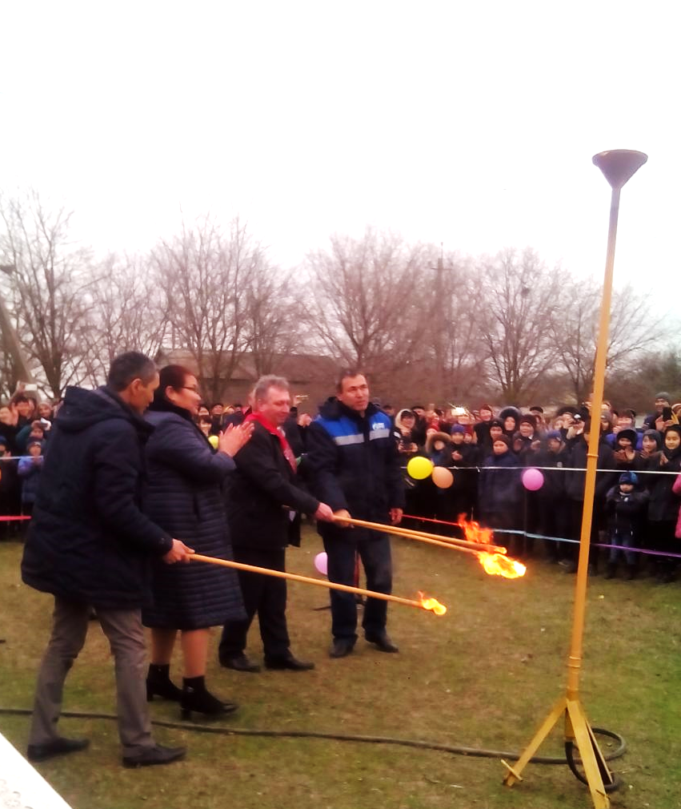
А у нас в селенье ГАЗ!!!
Прежде все топили печи,
О дровах всё были речи,
В большинстве теперь у нас
Голубой в домишке газ.
Специалисты «Газпром газораспределение Дагестан» завершили работы по газификации нашего села. Подключение к природному газу населенного пункта состоялось в рамках республиканской программы газификации. Природный газ подан в 16 домовладений. Хозяева домов получили технические условия на газификацию, заключены договора на техническое обслуживание и поставку газа.
С юбилеем, Сейдахмет Ялманбетович!
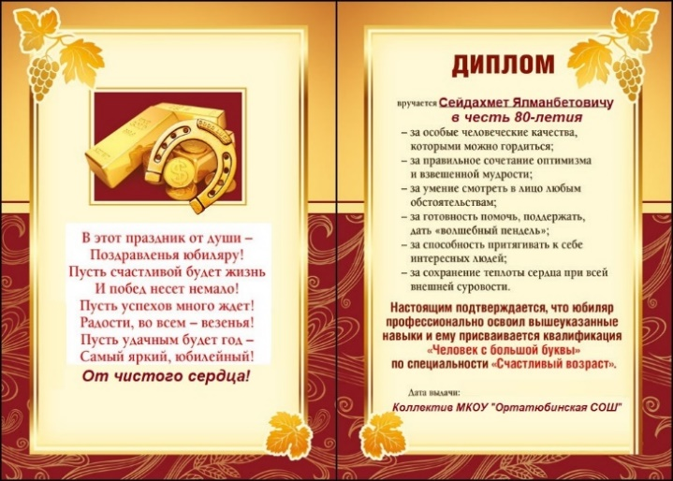
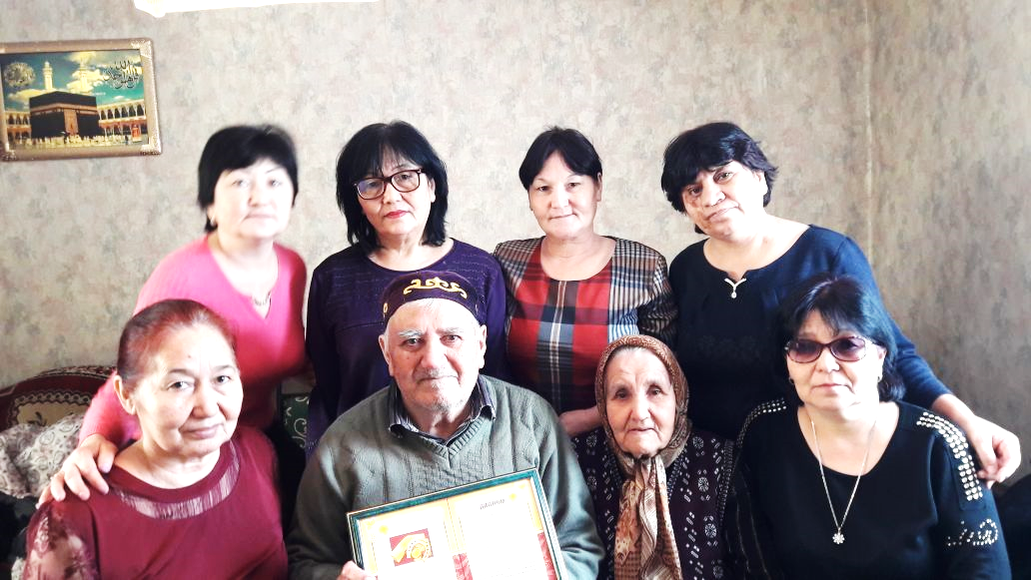
ВЕСТНИК
Наш девиз - Профсоюз – твой защитник в работе и жизни!
С профсоюзом субботник, спортивная жизнь.
Он любую проблему поможет решить.
Профсоюз защитит, коль случиться беда,
Отстоит интересы человека труда
Коротко о планах на декабрь
1. Отчет о выполнении коллективного договора.
2. Согласовать график отпусков работников.
3. Статистический отчет (форма 5 СП)
4. Контроль за проведением инструктажей при проведении новогодних ёлок
5.Составление дежурства работников школы на новогодних мероприятиях.
6. Подготовка новогоднего праздника для сотрудников школы.
7. Составление списка юбиляров на следующий год
Председатель ППО Сагиндикова А.М
Поздравляем!
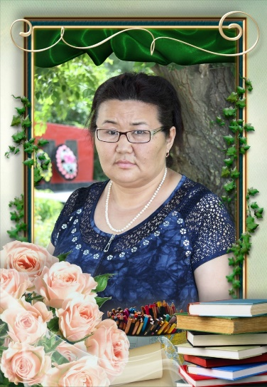
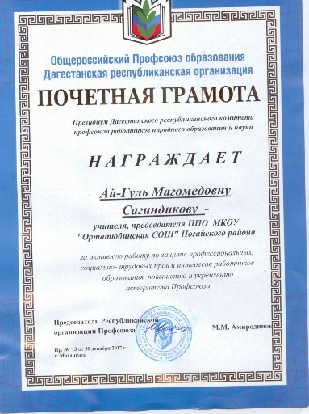
Награда нашла своего героя. Сагиндикова Айгуль Магомедовна наш профсоюзный лидер награждена почётной грамотой за активную работу по защите прав и интересов работников образования. Махачкала Амиродинов М.М.
С юбилеем, Фазилет Джумалиевна!
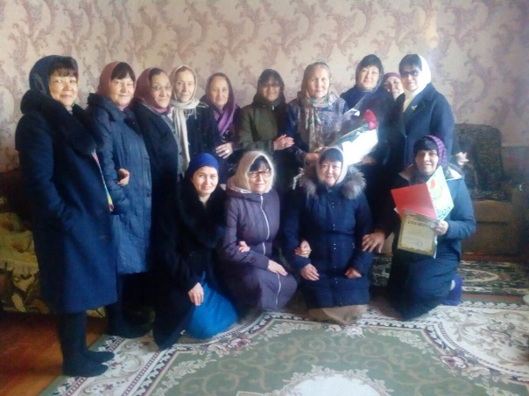
Разрешите от всего сердца поздравить Вас со знаменательным юбилеем – 70-летием! Вы прошли славный жизненный путь, реализовали все свои таланты, всегда помогали и продолжаете помогать тем, кто в этом нуждается. У Вас искреннее любящее сердце, вы вырастили прекрасных детей и внуков. Вас всегда очень ценили и уважали на работе. И сейчас Вы продолжаете восхищать окружающих своей энергией и удивительным трудолюбием. Вы согреваете всех своим душевным теплом, дарите радость и мудрость. Спасибо Вам за все, дай Вам Бог крепкого здоровья и долгих лет жизни! И пусть они будут наполнены нежностью, семейным теплом и заботой.
С наступающим Новым годом Вас, дорогие колеги! Мира, семейного и материального благополучия Вашим семьям, творческих успехов!

